Vyšší odborná škola a Střední průmyslová škola dopravní, Praha 1, Masná 18
Praha 1, Masná 18 – PSČ 110 00
Studentská konference
2018/2019

Zajímavosti a prvenství Evropských států

Josefína Elen Řezníčková
DL2
2018/2019
Obsah
1 Česká republika 3
1.1 Mikroskopy 3
1.2 Zdravotnická lůžka 3
1.3 Pivo 3
1.4 Mucholapky 3
1.5 Tramvaje 3
2 Španělsko 3
2.1 Země oliv a vína 3
2.2 LGBT 3
3 Francie 3
3.1 Turismus 3
3.2 Vína 3
3.3 Lyžovaní 4
4 Spojené Království 4
4.1 Čaj 4
4.2 Hustota zalidnění 4
4.3 Londýnské oko 4
4.4 Obezita 4
5 Island 4
6 Finsko 4
7 Nizozemsko 4
7.1 Nejvyšší národ 4
7.2 Jízdní kola 4
8 Švýcarsko 4
9 Itálie 4
10 Norsko 5

Česká republika

Mikroskopy
- Hlavním městem světa v jejich výrobě se stalo Brno
- Firma - Tescan, pobočky v Číně a v USA
- Zabírají mohou až půlku místnosti a cena může být například 15 milionů korun za kus 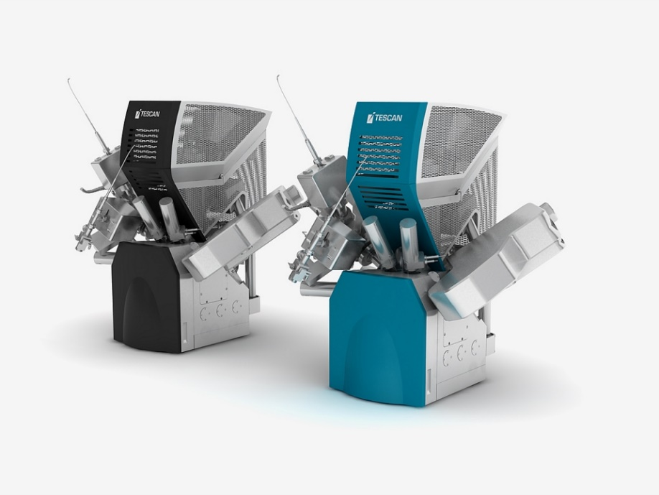

Zdravotnická lůžka
- Pýcha českého vývozu
- Firma - Linet, vyváží lůžka už do více než 100 zemí světa
- Umějí například pacienta zvážit, diagnostikovat jeho různé aktuální potíže, lze je polohovat přesně podle potřeb pacienta 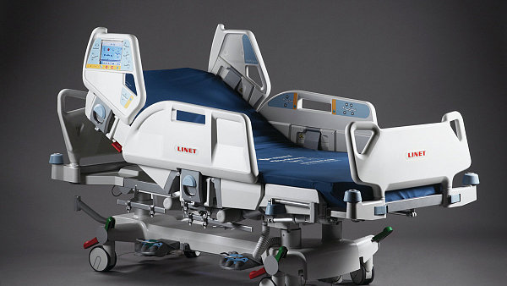

Pivo
- Vyrábíme nejlepší pivo a také ho nejvíce vypijeme
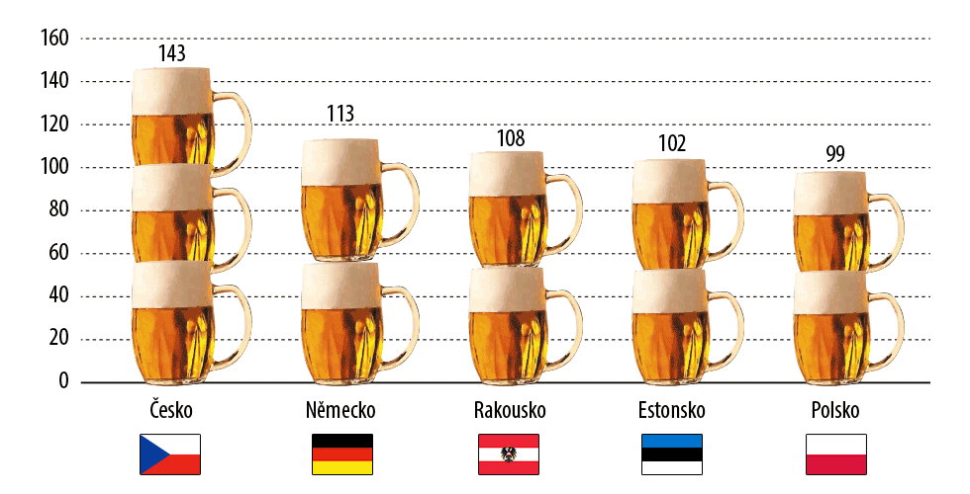

Mucholapky
- Dvě třetiny světové poptávky pokrývá jihomoravská Papírna Moudrý
- Papírna loni vyrobila 68 milionů mucholapek
- Třeba stájová mucholapka má délku deset metrů a šířku 30 centimetrů
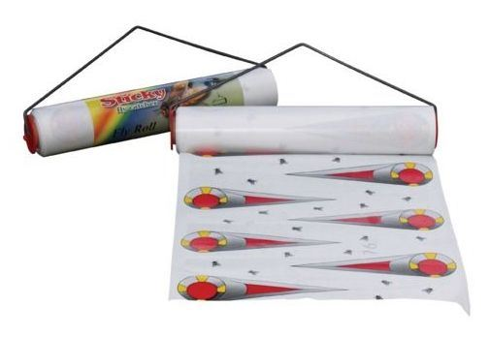

Tramvaje
- Třetina všech tramvají na světě pochází z Česka
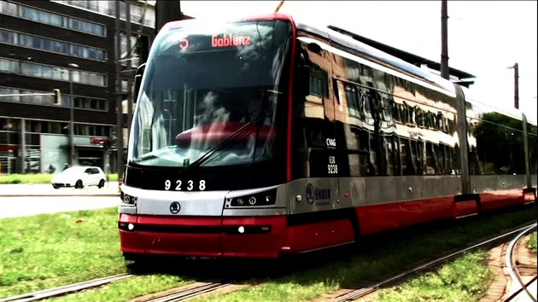

Španělsko

Země oliv a vína
- největší vývozce oliv na světě, polovina vinic Evropy je zde

LGBT
- Nejtolerantnější země, co se týče lidí s menší sexuální identitou
- Od července 2005 je ve Španělsku uzákoněná možnost osvojováni dětí homosexuálními páry
- 85 % Španělů tyto lidi akceptuje
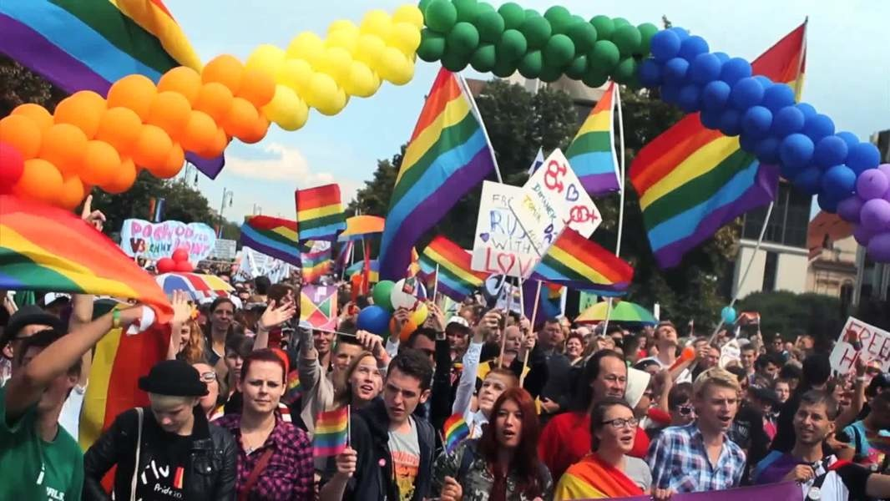

Francie

Turismus
- Nejnavštěvovanější země světa, - skoro 90 mil zahraničních turistů
- Největší podíl turismu
  - Paříž
  - Hora sv. Michaela, - odlivem se obnažuje mořské dno do vzdálenosti 10–15 km od pobřeží

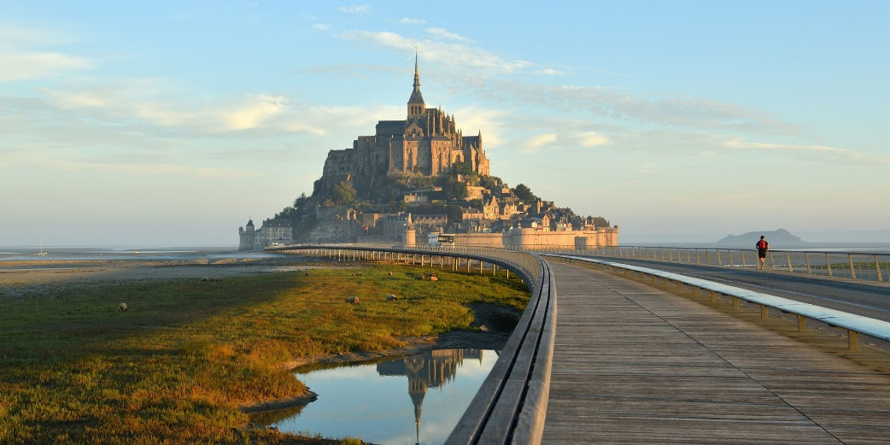

Vína
- Producent nejlepších vín na světě

Lyžovaní
- nejlepší lyžování na světě
- 3000 km sjezdovek

Spojené Království

Čaj
- Angličané vypijí nejvíce čaje na světě

Hustota zalidnění
- Nejvyšší hustotu zalidnění v Evropě (406/km²)

Londýnské oko
- Je největší ruské kolo v Evropě – 135 m (největší na světě – 168 m Las Vegas)
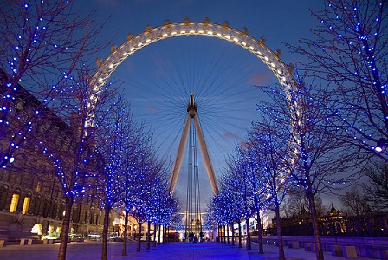

Obezita
- Anglie má nejvyšší míru obezity v Evropě.

Island
- Jedno ze tří míst na zemi, kde nežijí komáři
- Má nejvyšší míru spotřebovaných antidepresiv a zároveň je nejklidnější místo na Zemi
- Nejbezpečnější země světa – policisté zde nenosí zbraně a k výtržnostem zde takřka nedochází
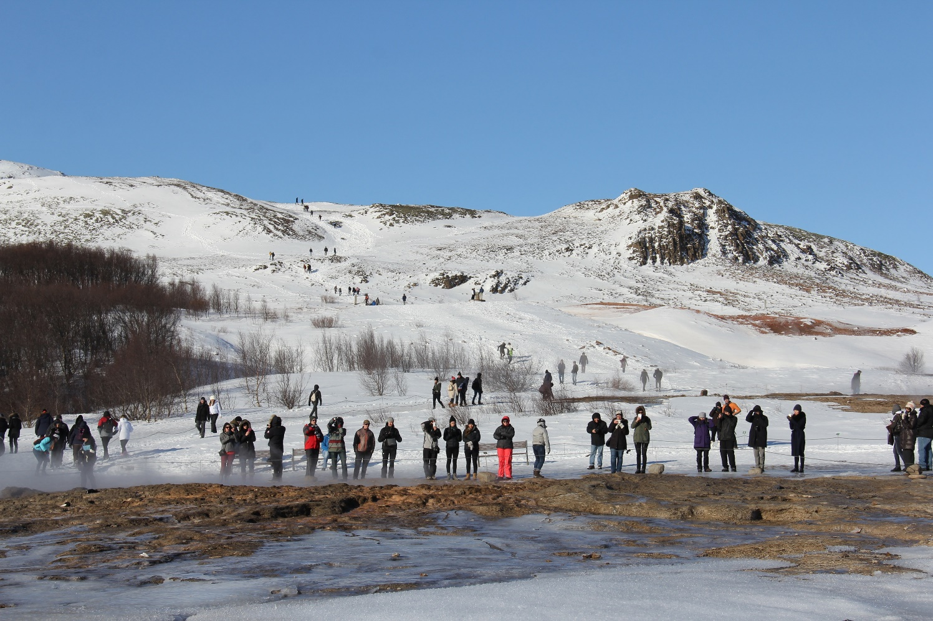

Finsko
- Největší spotřeba kávy na světě (2,64 šálku na osobu za den)
- Finové jsou první v Evropě v počtu sebevražd
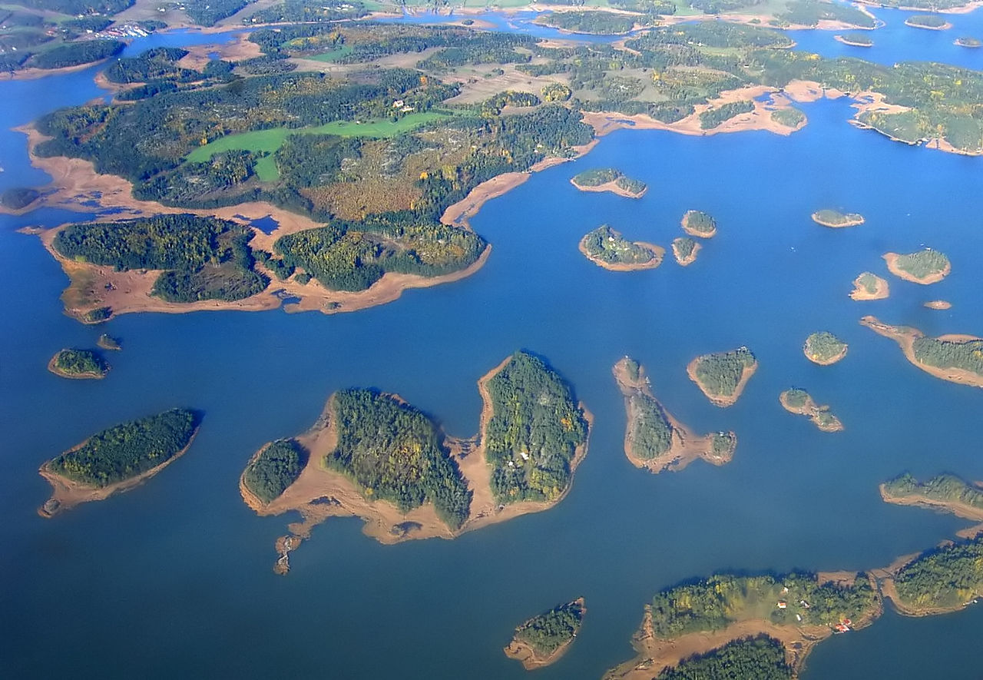
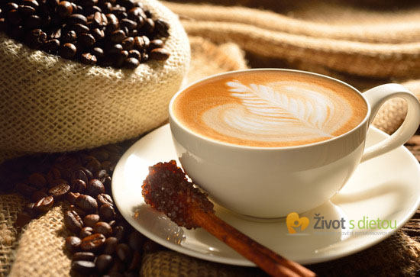

Nizozemsko

Nejvyšší národ
- Holanďané jsou nejvyšší na světě
  - Průměrná výška žen – 170,3 cm (v ČR – 165,3 cm)
  - Průměrná výška mužů – 183 cm (v ČR – 180 cm)

Jízdní kola
- Největší koncentrace jízdních kol – 22 mil kol na 17 mil lidí
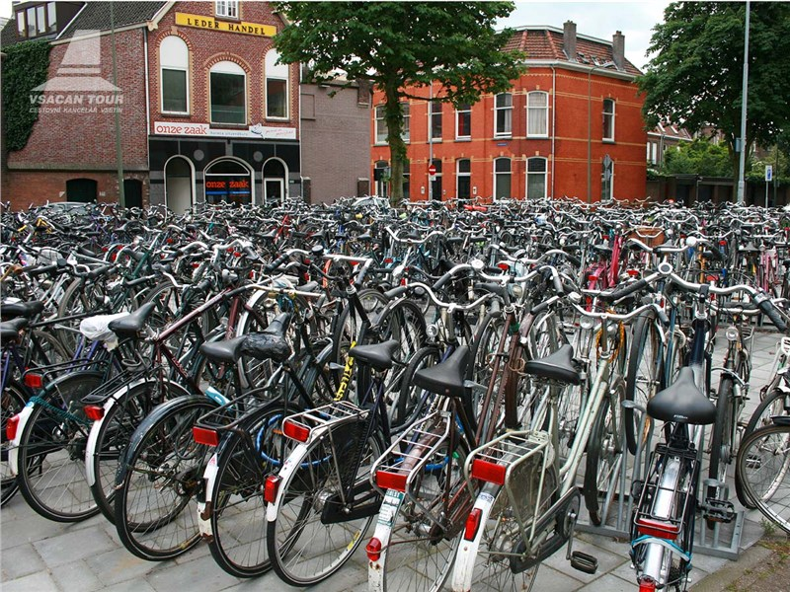

Švýcarsko
- Největší konzumace čokolády, - Ročně Švýcar (či Švýcarka) průměrně zkonzumuje téměř 9 kil čokolády (Čech 5,5 kg)
- Nejdražší země pro život

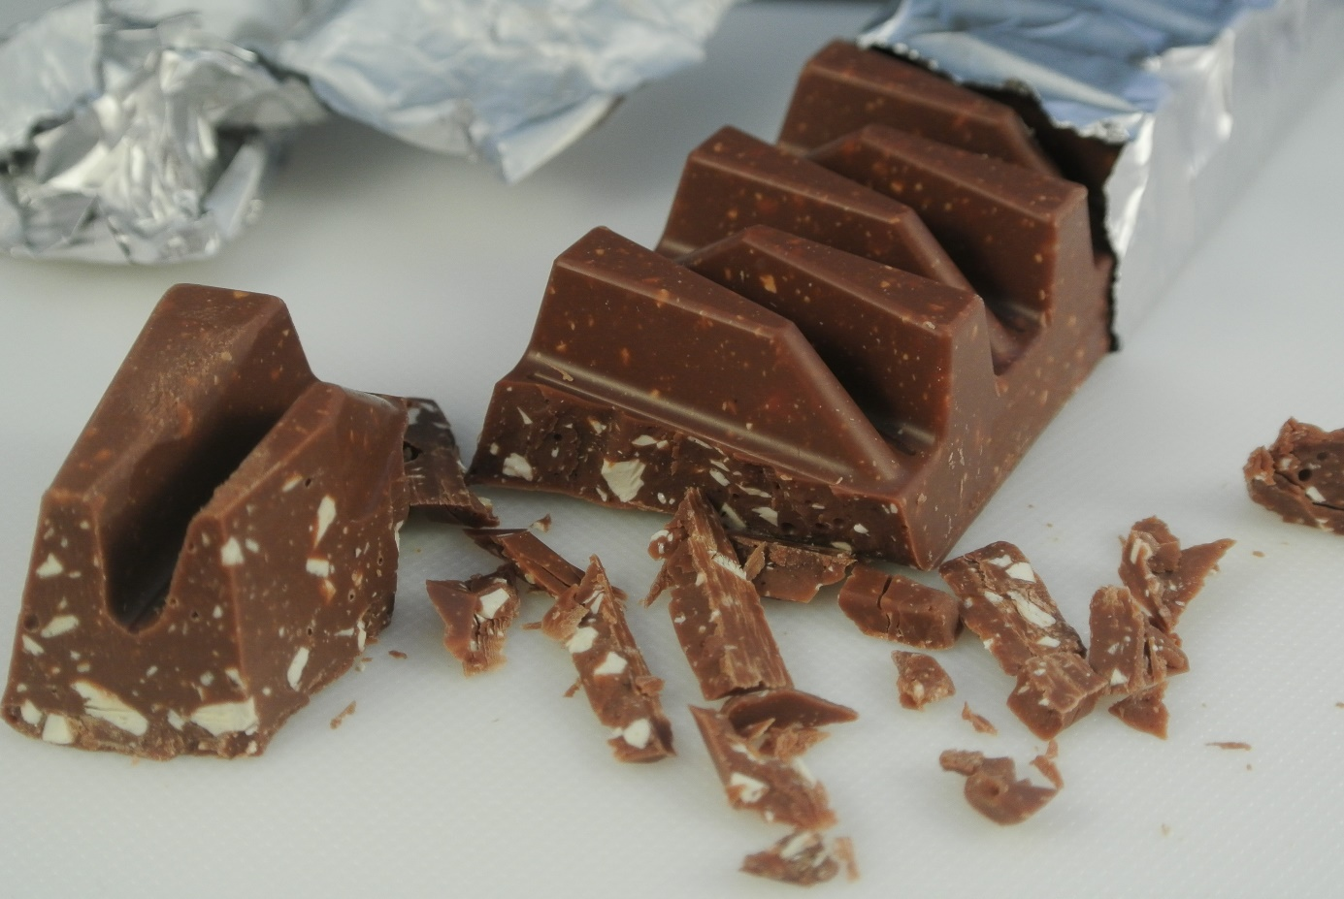

Itálie
- Je zde nejvíce sopek v Evropě
- Nejvíce památek UNESCO (54)
- Nejvíce zemětřesení v Evropě
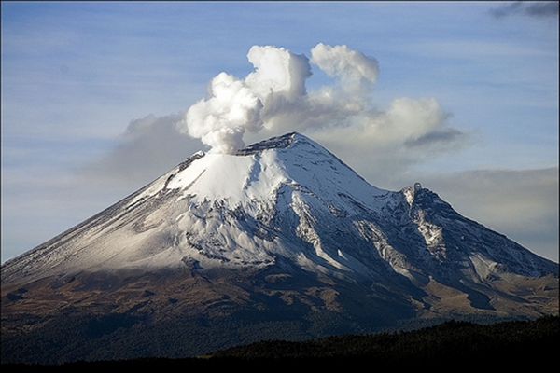

Norsko
- Mají zde nejdražší benzín na světě (1 litr za 55 Kč)
- Nejvíce demokratická země světa
- Žijí zde nejšťastnější lidé světa
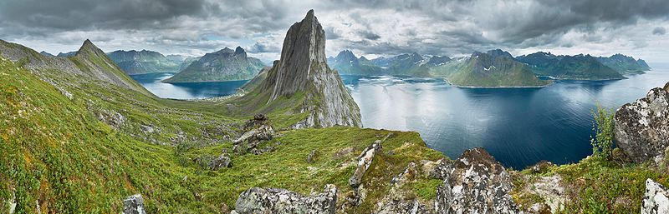
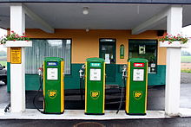

Zdroje
https://ifenomen.cz/zajimavosti
https://www.euro.cz/byznys/v-cem-jsou-cesi-nejlepsi-na-svete-1009237
https://www.youtube.com/watch?v=KmIkF0qKtH4

